 |  |  | Bachelor in het onderwijs: kleuteronderwijs
 |  |  | Thomas More| Lepelstraat 2 | 2290 Vorselaar
Mei 2020 |  |  | Voorbereiding begeleide activiteit lessenpakket

VOORBLAD
Titel (aard van de activiteit, thema):
Thema: “Beter voorkomen dan genezen”
Titel: Impressie 2 Handen wassen, hoe doen we dat?
(Handen wassen (Hygiëne) + Gezonde voeding)

Beginsituatie: Hoe ga je concreet rekening houden met de beginsituatie bij deze activiteit/dit aanbod?
Door de Coronacrisis kon onze stage jammer genoeg niet doorgaan, de scholen gingen dicht en ons land ging in ‘lockdown’ . Dit heeft een enorme inpakt op kinderen, volwassenen en ouderen maar ook zeker op de maatschappij. Als één van de alternatieve stageopdrachten voorzie ik een lessenpakket voor de 3-jarigen kleuters. In het lessenpakket komt vooral het voorkomen van ziektes en het sociaal contact wanneer je ziek bent aanbod “Beter voorkomen dan genezen.”
Wat moet je doen om ziekte te voorkomen?
(voorkomen juist/fout spel + neus snuiten)
Handen wassen, hoe doen we dat? (Handen wassen (Hygiëne) + Gezonde voeding)
Wat te doen als je wel ziek bent? (Beweegspel EHB(O)ziekte + dokter bellen)
Niet in contact met anderen komen als je ziek bent. (Alternatief: kaartjes maken)

Differentiatie:
- Ik stel open en gesloten vragen.
- Elk kind neemt deel op eigen niveau.
- 2 soorten schema’s handen wassen. (basis & uitgebreider)

Doelstellingen:
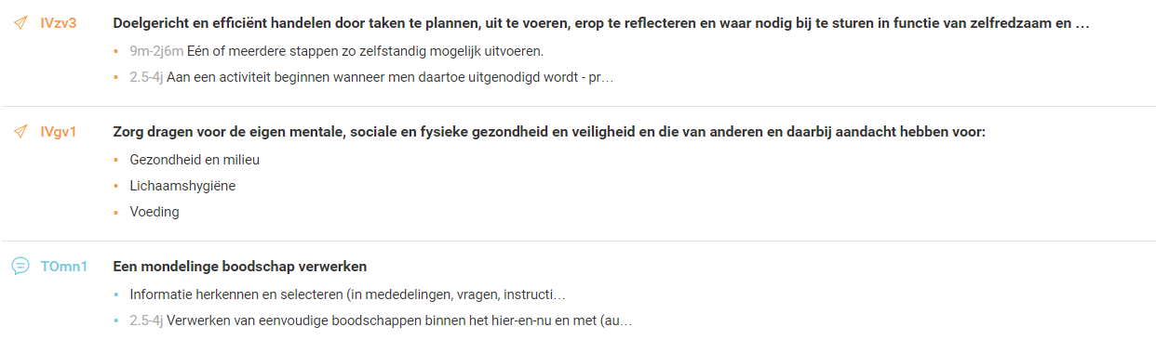

Organisatie:
- Alle materialen klaarzetten.
- De inleiding en kern gaan door in de zithoek.
- Slot gaat door in groepjes.
- De activiteit gaat van start na de middag.
- Inleiding: Filmpje rik en Celine.
(Kan ook gespeeld worden met klasdier Sofie de slak en juf A)
- Kern: Handen wassen voorbeeld + gezonde voeding.
- Slot: Oefenen handen wassen met begeleiding van juf (+ stappenplan)
+ Gezonde voeding.

Afspraken:
- Stilzitten en luisteren wanneer juf aan het woord is.
- Niet door elkaar praten.
- Respect voor elkaar: Elkaar geen pijn doen, afstand houden, luisteren naar anderen.
- Respect voor materiaal: Niets stuk maken en gebruik materialen enkel waarvoor ze dienen.
- Stil zijn bij stilte materiaal. (muziek instrument)
- Samen spelen en elkaar helpen.

Materiaal:
- Filmpje Rik en Celine OF Sofie de slak
- Plan handen wassen (Basis en uitgebreid)
- Spray (verf en water)
- Handoek, water, zeep
- Doos + Gezonde voeding naar keuze (+- 5 soorten: Noten, melk, Appel, Wortel en eitje) in een doos
- Aardappelmesje, bordjes en schillenbakje.

Bronnen:
Schema handen wassen :https://www.zorgvoorbeter.nl/images/PVZ/vindplaats/hygiene/handen-wassen.png
Kernwoorden:
Niezen, handen, wassen, bacteriën, zeep, ziek, besmetten, gezond, voeding, proeven, fruit, groenten, kraan, schuimen, wrijven, vingers, …

Om te onthouden (achteraf in te vullen):

LESVERLOOP (opbouw + impulsen)
Juf A = Juf Annelies
Ik, Juf = Juf Celine
R & C = Juf Celine en Rik de handpop
1. Alle materialen klaarzetten.
- De inleiding en kern gaan door in de zithoek
- Slot gaat door in groepjes
- De activiteit gaat van start na de middag
- Overloop afspraken en herinner kleuters hieraan

- Inleiding: Filmpje rik en Celine
- Kan ook gespeeld worden met klasdier Sofie de slak en juf A.
- Juf A zet filmpje op, op groot scherm.

- Inhoud filmpje

- Juf Celine en Rik komen tevoorschijn “Weten jullie nog dat ik vertelde dat ik ziek ben geweest? Toen moest ik verschillende dingen doen van de dokter. Weten jullie nog welke dingen ik moest doen? En wat we kunnen doen om minder snel ziek te worden?”
- Juf A zet op pauze en overloopt met de kinderen. Daarna zet ze terug op play.
- R: “Wauw, volgens mij hebben ze ons spelletje heel goed gespeeld want ze kennen het al goed!” C: “Ja inderdaad dat denk ik ook”

- R&C geven nog enkele voorbeelden: Naar de dokter bellen, hoesten en niezen in ellenboog, Gezond eten, Handen vaak wassen, uitzieken in bed, uit de buurt blijven van andere mensen: Niet knuffelen, kussen,…

- Maar plots: Juf Celine niest, haar handen hangen vol rode puntjes. “Wat is dat?” vraagt ze.
- Rik antwoord: “Dat zijn bacteriën, dan zijn kleine beestjes die ervoor zorgen dat je ziek wordt. Als je nu je handen niet gaat wassen, kan je anderen besmetten, kijk zo. Neem die fles daar eens alstublieft”
- Juf Celine neemt de fles, de bacteriën zitten nu op de fles.
- Rik: “Kijk nu zitten de bacteriën ook op de fles” Dus we moeten onze handen goed wassen. Zullen we dat samen eens doen?
- R & C overlopen plan om handen te wassen.
- C: “Wauw rik hoe onthoud je dat allemaal?” Rik laat plan zien.
- Gaan jullie dat vandaag ook samen oefenen met juf A?
- “Er zit staat ook nog een verassing op de gang, maar die is pas voor na het handen wassen. Tot de volgende keer en veel plezier! Daaaaag!”

3. Kern: Handen wassen voorbeeld + gezonde voeding
- Juf A heeft alle spullen voor het handen wassen klaarstaan
- Juf A volgt samen met de kleuters het stappenplan (zonder water en zeep)
- Ze oefenen de bewegingen en overlopen de stappen.
- Alle kinderen doen mee.
- Juf A: Wauw dan hebben we goed gedaan, dan denk ik dat we de doos in de gang mogen gaan halen. Kindje van de dag mag de doos in de gang gaan halen.
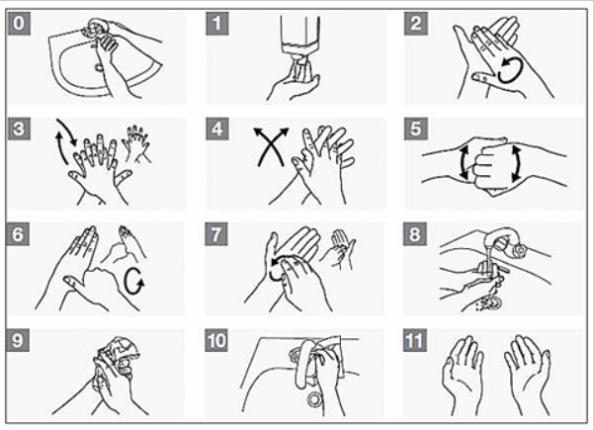
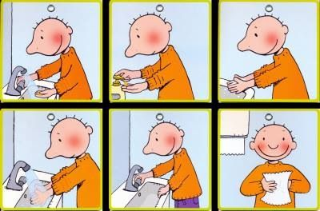

- Doos openen. Wauw wat zit er allemaal in? Kinderen benoemen wat ze zien: fruit, groenten, melk, noten, …
- Juf A geeft volgende impulsen
  - Wat zie je?
  - Welke kleur heeft het?
  - Is het groot of klein?
  - Waarom zouden Juf Celine en Rik dit als cadeau hebben?
Inderdaad de dokter had gezegd tegen Rik dat hij ook gezond moest eten.
  - Is het gezond?
  - Is dat goed om ons lichaam sterk te maken zodat we niet snel ziek worden?

- Juf A zet: Hmmm dan zullen we eens beginnen smullen en bijt bijna van de appel tot de ze een briefje ziet liggen.
- “Hallo lieve vriendjes en juf A, Als beloning hebben we met de post een doos gezonde voeding opgestuurd, zo kunnen jullie er eens van proeven. Rik en ik denken dat jullie het super lekker gaan vinden. MAAR vergeten jullie niet jullie handen te wassen. Tot snel, Rik en juf Celine
- Tip: Rik zijn lievelingsfruit is zebra fruit. Dat wil zeggen dat je de schil van bv een appel maar half weg snijdt. (stimuleert kinderen om schil te eten) Overgang slot.

- Slot: Oefenen handen wassen met begeleiding van juf (+ stappenplan)
+ Gezonde voeding
- “Juf A: zullen we dan eerst allemaal om de beurt onze handen wassen en daarna allemaal samen eens proeven van al dat lekkers?”
- Kinderen komen 1 per 1 handen wassen aan lavabo onder begeleiding van juf A en het stappenplan.
- Juf A gebruikt hier de spray-bus (en spreekt 1x op de handen van kinderen) Kinderen zien zo visueel de ‘bacteriën’ verdwijnen.
- Impulsen
  - Wat moeten we nu doen?
  - Wat is de volgende stap?
  - Zijn je handen proper denk je?
  - Goed zo!
  - …

- Als iedereen klaar is verzamelen de kinderen terug in de kring, het proefmoment kan beginnen. (Lowie krijgt een eigen proefstoel)
- Impulsen
  - Kleur benoemen
  - Vinden jullie het lekker?
  - Hoe smaakt het?
  - Fruit benoemen
  - Zebra schil.

- Afrondinggesprek: vonden jullie het leuk? wat vonden jullie?
- Verwerking terug te vinden in hoeken kijk hoekenfiche

